Wordpress+woocommerce 2.1.9接口使用手册

一、简介
1、本接口应用于wordpress 3.9.1版安装woocommerce 2.1.9 版后添加商品；
2、本接口支持多用户账号发布日志，账号应具备发布权限；
3、本接口支持附件入库；
4、本接口支持自动缩略图；
5、wordpress 是utf8网站，请在发布规则中选择编码为UTF-8；
6、本接口基于wordpress英文原版制作，应用于其他版本时请自行测试调整；
7、接口文件无须任何改动即可使用，如果你希望增加校验或其他功能，请仔细修改；
8、2个接口文件请复制在wp-admin目录下使用；

功能说明：
1、支持发布标题、正文、产品简短描述、特色图像、自定义字段、类别、标签；
2、支持发布常规参数（不含“下载”相关）、库存参数、配送参数、属性参数、联锁参数、高级参数；
3、支持商品相册；
4、不支持单个产品-下载类型 、可变商品；

二、安装接口
在接口文件夹中找到接口文件，如图：
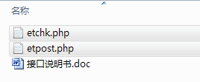

请将etchk.php、etpost.php等接口文件上传到指定目录，请使用二进制方式上传，如图：
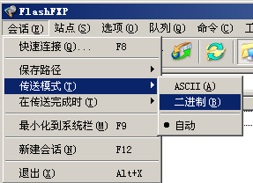

三、配置发布规则
1、将范例发布规则文本导入ET2发布配置，或使用软件内置发布规则范例，如图：
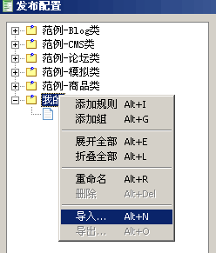

2、将检查网址、发布网址和回复网址中的“您的网站”改为您要发布的网站网址，如图：

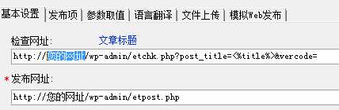

3、在参数取值页，填上您要发布的商品分类ID，ID可留空，如图：
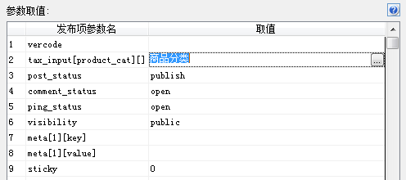

这里查看分类ID：
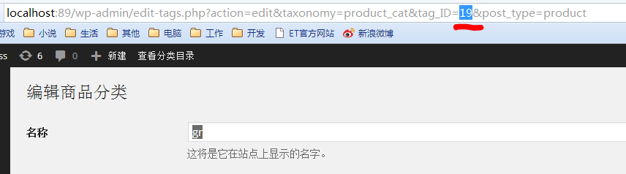

4、填上您的博客账号、密码，注意格式，这里的账号必须具备发布日志的权限，如图：
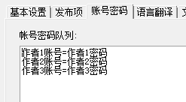

5、在附加参数中设置自定义参数名称，如图：
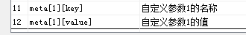

6、你还可以用采集的方式获取自定义参数的值，如图：
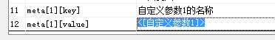

四、接口说明

一、检查接口

1、接口文件名etchk.php，为保密，请自行修改文件名；
2、本接口文件请复制在网站wp-admin目录中使用，如果目录名有变更，请自行对应；
3、主要参数
post_title
商品标题；

vercode
安全校验码，自行设定，并在检查接口文件开始处修改vercode使其一致；

4、发布配置-检查网址处，可以如下填写：
http://您的网址/wp-admin/etchk.php?post_title=<%title%>
注：使用大小写敏感的服务器的用户请注意网址大小写和网站文件一致

5、接口文件无须任何改动即可使用，如果你希望增加校验或其他功能，请仔细修改；

二、发布接口

1、接口文件名etpost.php，为保密，请自行修改文件名；
2、本接口文件请复制在网站wp-admin目录下使用，为保密，请自行修改文件名；

注：以下参数名后“=”号为示范取值而用，参数名本身不含“=”号；
固定取值的参数，可以在发布规则-参数取值中设置；
采集取值的参数项，请在发布规则-发布项中添加；

3、必填参数
log
会员名参数名，对应的会员名取值填写在发布配置-参数取值-账号密码队列中，会员名必须具备发布日志的权限；

pwd
密码参数名，对应密码取值填写在发布配置-参数取值-账号密码队列中；

post_title
主题标题参数名；

content
内容参数名，若要进行内容分页，请使用数据整理将ET的内容分隔标记“#-0-#”替换为WP的分页标记“<!--nextpage-->”；

4、主要参数
vercode
安全校验码，请自行设定，并在发布接口文件开始处修改vercode使其一致，本项用以防止接口被他人利用，如果需要进行更多校验，请自行填加相关代码。

litpic
缩略图参数名，用于指定缩略图网址，可留空，若使用此参数则指定图片必须下载上传到WP网站，如图：
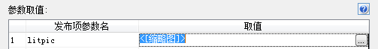

etattachs
文件列表参数名，附件入库以及自动生成缩略图必须使用，如图：
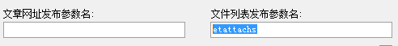
若未使用litpic参数指定缩略图，则自动使用文件列表中第一副图片作为缩略图（即特色图像）。

post_status
文章发布状态，publish为发布，draft为草稿，pending为待审；

5、可选参数

meta[x][key]
自定义域名称，如meta[1][key]=我的域1名称，meta[2][key]=我的域2名称。

meta[x][value]
自定义域取值，编号与自定义域名称对应，如meta[1][value]=我的域1的值，meta[2][value]=我的域2的值，见图示：
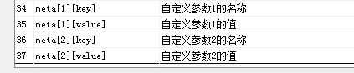

excerpt
摘要

trackback_url
发送 Trackbac网址(多个 Trackback 地址请用空格隔开。)

comment_status=open
是否允许评论，不允许则为closed，允许则为open，默认不允许

ping_status=open
是否允许trackbacks 和 pingbacks，不允许则为closed，允许则为open，默认不允许；

visibility
公开度，取值范围：公开为public，私密为private，密码为password；

_visibility
目录可见，visible：目录和搜索可见， catalog：目录可见， search：搜索可见， hidden：隐藏

post_password
文章访问密码，当visibility取值为password时生效

post_name
别名，可留空；

zztime
定时发布时间，标准长日期格式，不用则留空；

zzdelay
延迟发布时间，单位小时，可留空或为0；

6、商品常规参数
product-type
商品类型， 取值如，单个产品：simple，成组商品：grouped，外接/关联产品：external；

_virtual
是否虚拟，取值1为是，当商品类型为simples时可用。

tax_input[product_cat][]
商品分类，取值为分类ID，后台可以查看，如果属于多个分类，格式如图：
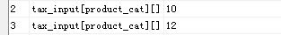

tax_input[product_tag]
产品标签，多个以英文半角逗号分隔

_sku
库存商品标识符

_regular_price
原价

_sale_price
网售价

_sale_price_dates_from
网售价计划起始日期，标准日期格式，默认留空；

_sale_price_dates_to
网售价计划结束日期，标准日期格式，默认留空；

_product_url
产品URL，外接产品参数之一；

_button_text
按钮文本，外接产品参数之一；

7、库存参数：

_manage_stock
是否管理库存，yes为是，留空为否；

_stock
库存数量

_stock_status
库存状态，instock为有货，outofstock为无货

_backorders
是否允许缺货，no为不允许，notify为允许但通知客户，yes为允许；

_sold_individually
是否单独售出，yes为是，留空为否；

8、配送参数
_weight
重量,单位kg

_length
长度，单位cm

_width
宽度，单位cm

_height
高度，单位cm

product_shipping_class
运费类型，取值为类型ID，可在配送类型管理处查看ID值，如图：
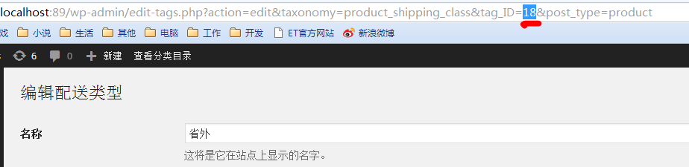

9、联锁参数
upsell_ids[]
附加销售商品，取值为商品ID，可设多个，如图：
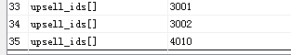

crosssell_ids[]
交叉销售商品，取值为商品ID，可设多个，如图：
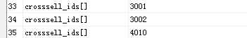

parent_id
组合，取值为分组产品ID

10、属性参数
attribute_names[x]
属性名

attribute_position[x]
属性排序，数字越小，越靠前；

attribute_values[x]
属性取值，多个值以“|”号分隔；

attribute_visibility[x]
属性是否在产品页可见，1为是，留空或0为否；

x为从0开始的属性编号，多个属性设置如图：
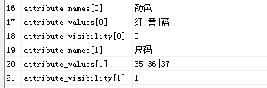

11、高级参数
_purchase_note
购买注意；

menu_order
菜单排序序号

12、商品相册
et_gallery
相册图片地址参数，多个图片换行分隔（在ET中，数据项选择匹配多条并选择作为文件网址，发布时会自动按换行分隔，不须替换ET分隔标记）

13、附件上传
附件入库与缩略图详见 参数litpic与etattachs的说明；
附件必须上传到指定文件夹，即/wp-content/uploads/目录，年月子目录可选。
文件显示URL必须填写为 /wp-content/uploads/ 如图：
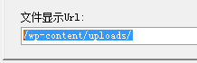

14、正文分页
若要对正文进行内容分页，请使用数据整理将ET的内容分隔标记“#-0-#”替换为WP的分页标记“<!--nextpage-->”；

15、发布配置-发布网址处，可以如下填写：
http://您的网址/wp-admin/etpost.php
注：使用大小写敏感的服务器的用户请注意网址大小写和网站文件一致

16、接口文件无须任何改动即可使用，如果你希望增加校验或其他功能，请仔细修改；

五、常见错误：
一、[err]账号密码错误[/err]
1、检查发布规则-参数取值-账号密码队列；

二、[err]invalid vercode[/err]
1、在发布规则-检查网址中填写的vercode 值和检查接口文件中的vercode值不一致；
2、在发布规则-参数取值-附件参数队列中填写的vercode值和发布接口文件中的vercode值不一致；

三、[err]标题不能为空[/err]：
1、使用的采集规则未能正确采集到标题；
2、采集规则的数据整理将标题过滤了；
3、错误的修改了发布规则-发布项中的标题参数名，正确的参数名请看本文接口说明部分；
4、发布规则未开启utf-8编码转换；

四、[err] POST failure [/err]：
1、发布参数设置不当；

五、文章乱码：
1、发布规则未开启utf-8编码转换；
2、数据整理不当；

六、附件上传不成功：
1、检查附件保存路径和格式是否正确
2、检查附件是否存在
3、检查FTP目录和权限设置；

七、图片不显示：
1、检查发布规则 文件显示URL设置；
2、如果启用FTP上传，则文件显示URL和FTP上传目录应一致；
3、如果使用保存目录而未使用FTP上传，则文件显示URL应和方案的文件保存目录一致；

